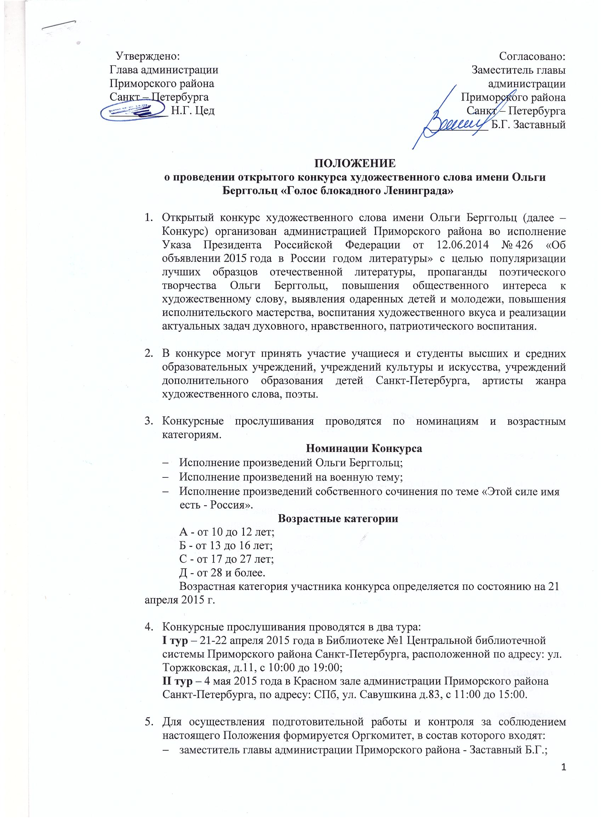
- начальник отдела молодежной политики, физической культуры, спорта и культуры Приморского района Котова Е.Л.;
- временно исполняющий обязанности начальника сектора культуры администрации Приморского района Александров А.А.;
- временно исполняющий обязанности директора СПб ГБУ «Приморский культурный центр» Иванова Н.С.;
- художественный руководитель СПб ГБУ «Приморский культурный центр» Забурдяева Е.Г.;
- ведущий методист СПб ГБУ «Приморский культурный центр» Брежнева-Новикова О.Ю.
Оргкомитет:
- готовит и распространяет документацию о проведении конкурса;
- анализирует заявки и другие материалы, поданные на конкурс его участниками.
Оргкомитет Конкурса оставляет за собой право не рассматривать заявку, поданную по форме, не соответствующей Приложению 1 к Положению и/или с нарушением срока, указанного в п. 11.

- Участники I тура Конкурса исполняют два произведения различной тематики (характера) общей продолжительностью не более 8 минут.
Участники II тура Конкурса исполняют одно произведение по выбору жюри из представленных конкурсантом на I туре общей продолжительностью не более 5 минут.
Если выступление участника конкурса превышает установленное время, жюри оставляет за собой право остановить исполнение конкурсной программы.
Допускается музыкальное сопровождение выступления участников. Участник не имеет права использовать запись голоса. Каждый участник конкурса выступает самостоятельно и не может прибегать во время выступления к помощи других лиц.
Участникам до начала конкурсных выступлений необходимо представить запись звукового сопровождения (если таковое имеет место) на двух носителях (на CD и USB).

- Для проведения конкурсных прослушиваний I и II тура формируется 2 (два) состава жюри из представителей профессорско-преподавательского состава учреждений высшего образования в сфере культуры и искусства Санкт-Петербурга, деятелей культуры и искусства Санкт-Петербурга.
Персональный состав жюри утверждается I тура Приказом Главы администрации Приморского района Санкт-Петербурга в срок до 1 апреля 2015 г.
Персональный состав жюри утверждается II тура Приказом Главы администрации Приморского района Санкт-Петербурга в срок до 1 апреля 2015 г.
Решение жюри окончательное и пересмотру не подлежит, если оно не противоречит настоящему Положению.
В случае равного количества голосов при подведении итогов по каждому туру Конкурса право решающего голоса имеет председатель соответствующего состава жюри (п. 7 Положения).

- Выступления конкурсантов оцениваются по 10-балльной системе.
На II тур конкурса допускаются участники, набравшие не менее 7,0 баллов.
Критерии оценки и требования к выступлениям в номинациях «Исполнение произведений Ольги Берггольц» и «Исполнение произведений на военную тему»:
- драматургия построения произведения;
- умение донести смысл и эмоциональные оттенки исполняемого произведения до слушателя;
- артикуляция и динамика речи;
- интонационная выразительность речи;
- умение удерживать внимание аудитории во время выступления;
- соответствие исполняемого произведения возрасту частника конкурса;
- органичное сочетание выступления и дополнительных используемых выразительных средств;

Критерии оценки и требования к выступлениям в номинации «Исполнение произведений собственного сочинения по теме «Этой силе имя есть - Россия»:
- соответствие поставленной теме («Этой силе имя есть – Россия»);
- драматургия построения произведения;
- разнообразие и образность языка;
- артикуляция речи и интонационная выразительность речи;
- умение удерживать внимание аудитории во время выступления;
- органичное сочетание поэтического текста и музыкального сопровождения.

- Итоги I тура размещаются на сайте СПб ГБУ «Приморский культурный центр» http://pkcentr.ru в срок до 1 мая 2015 г.
Итоги II тура объявляются по окончании конкурсных прослушиваний (после перерыва) Председателем жюри и размещаются на сайте СПб ГБУ «Приморский культурный центр» http://pkcentr.ru
Участники I тура, не прошедшие во II тур, награждаются Грамотами за участие.
Участники, прошедшие во II тур, награждаются Грамотами за участие и сувенирами.
По результатам II тура Конкурса участникам присваиваются звания Лауреатов 1-й, 2-й, 3-й степени.
Лауреаты 1-й, 2-й, 3-й степени награждаются дипломами и ценными подарками.
Решением жюри присуждается высшая награда конкурса – Гран-при.
По результатам конкурса жюри имеет право разделить каждую из премий между несколькими участниками. При отсутствии, по мнению жюри, выступлений соответствующего уровня, любая из премий и Гран-при по конкурсу в целом могут не присуждаться.
Все руководители учреждений и педагоги Лауреатов Конкурса награждаются Благодарственными письмами администрации Приморского района Санкт-Петербурга за подготовку Лауреатов Конкурса.
Жюри обладает правом присуждать участникам и педагогам специальные дипломы.

- Награждение и выступление победителей конкурса состоятся
14 мая 2015 года в сквере им. Ольги Берггольц по адресу: наб. Чёрной речки д. 20.

- Заявки на участие в Конкурсе установленного образца (Приложение 1) оформляются отдельно на каждого участника Конкурса и подаются в Оргкомитет Конкурса с момента объявления сроков конкурса и не позднее 15 апреля 2015 г. по факсу: 430-32-39 или на электронную почту конкурса: oberg@pkcentr.ru.
Программа, указанная в заявке, исполняется наизусть и изменению не подлежит.
По всем вопросам обращаться по адресу: СПб ГБУ «Приморский культурный центр», пр. Приморский, д. 35, 430-32-39, e-mail: hudruk@pkcentr.ru, Забурдяева Елена Григорьевна.
Приложение 1

ЗАЯВКА
на участие в открытом районном конкурсе художественного слова имени Ольги Берггольц «Голос блокадного Ленинграда».

Тема фестиваля-конкурса: «Нас вместе называют — Ленинград!»

ФИО участника полностью, дата рождения, номер сотового телефона.
ФИО руководителя участника полностью, должность, e-mail, номер сотового телефона.
Полное название, адрес, e-mail, номер телефона учреждения, ФИО руководителя учреждения полностью.
Технические требования
Конкурсная программа.
№ п/п | Репертуар | Автор музыки в музыкальном сопровождении (если таковое имеет место). |  | Хронометраж выступления

